L'associació d'ambientòlegs/es de les Illes Balears presenta al Conseller de Medi Ambient 11 peticions a favor de la gestió ambiental responsable

El passat dia 21 la junta directiva d'ALCAIB, l'Associació de Llicenciades i Estudiants en Ciències Ambientals de les Illes Balears, es va reunir amb el Conseller de Medi Ambient, Agricultura i Pesca,Vicenç Vidal, per presentar la nova junta directiva i les línies de treball que es desenvolupen des de l'associació a favor del medi ambient a les Illes Balears.
Es varen tractar temes diversos relacionats amb l'actualitat ambiental, com el decret de protecció de la Posidònia o la Llei de prevenció i controls integrats de la contaminació. ALCAIB va presentar un document amb 11 peticions, entre les quals destaquen la reactivació de la Xarxa Balear de Sostenibilitat, la recuperació de la tasca feta amb el Registre Balear i l'oficina de l'Agenda Local 21, l'impuls del reglament d'EMAS per la gestió ambiental responsable, la recuperació del CREAIB com a centre de referència en Educació Ambiental i la necessitat de dades accessibles sobre indicadors de sostenibilitat local i regional.

L'ALCAIB li va exposar també les tasques realitzades en defensa de la professió d'ambientòleg, figura que compatibilitza la necessària visió científica global amb les capacitats tècniques necessàries per a la gestió, l'educació i l'anàlisi ambiental.

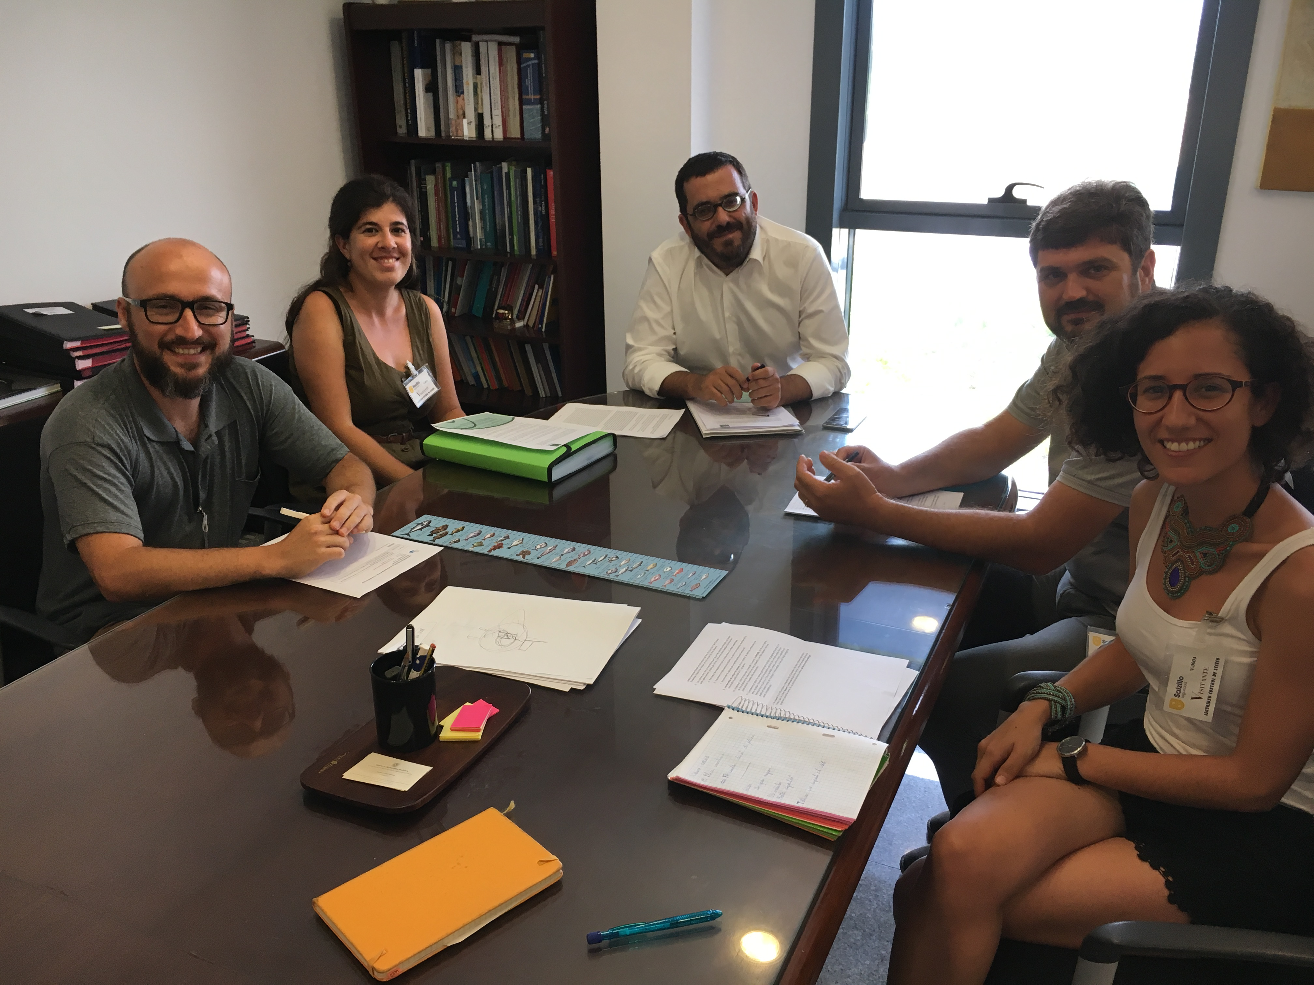
Junta d'ALCAIB a la reunió amb el Conseller de Medi Ambient, Vicenç Vidal Matas

